Trường THCS Gia Thụy

BÀI TUYÊN TRUYỀN PHÒNG CHỐNG TÁC HẠI THUỐC LÁ XÂY DỰNG TRƯỜNG HỌC”KHÔNG KHÓI THUỐC”
Hút thuốc lá là một thói quen lâu đời, phổ biến khắp nơi trên thế giới, ai cũng biết hút thuốc lá có hại cho sức khoẻ. Tuy nhiên, tỷ lệ người hút thuốc lá đang có xu hướng tăng lên, đặc biệt ở các nước đang phát triển, trong đó có Việt Nam. Có nhiều nguyên nhân khác nhau dẫn đến tình trạng này, nhưng đa số là do sự hiểu biết một cách cụ thể về tác hại của khói thuốc lá còn hạn chế, kiến thức chưa đầy đủ. Điều đó xuất phát từ việc thiếu các biện pháp tuyên truyền giáo dục về thuốc lá và tác hại của thuốc lá đối với sức khoẻ con người.
I. Nguyên nhân gây bệnh
Khói thuốc lá chứa tới hơn 7000 chất phần lớn là chất độc hại, trong đó có khoảng 60 chất là tác nhân gây ung thư, đặc biệt nguy hiểm nhất là nicotin. Nicotin dưới dạng tinh khiết đó là một chất lỏng trong suốt, có mùi khó chịu và vị đắng, dễ tan trong nước và dễ dàng xâm nhập vào cơ thể qua đường miệng, hô hấp, thậm chí qua cả da. Trong khói thuốc lá có nhiều chất kích thích khối u, tuy nhiên người nghiện hút thuốc lá quá nhiều không bị chết ngay vì liều lượng cứ ngấm dần vào cơ thể.
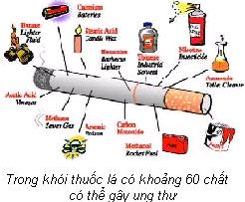
Ảnh: Internet.
II. Các tác hại của thuốc lá
Khi hút thuốc lá, hoặc sống chung với người hút thuốc, khói thuốc hít qua phổi ngấm vào máu, tích luỹ lâu ngày trở thành điều kiện và nguyên nhân gây nên các bệnh tim mạch, viêm nhiễm đường hô hấp gây tổn thương trong lòng mạch máu. Vì vậy người hút thuốc lá dễ bị các bệnh như: rụng tóc, đục thủy tinh thể, da nhăn, giảm thính lực, sâu răng, ung thư da, bệnh phổi tắc nghẽn mạn tính, loãng xương, bệnh tim mạch, vàng móng tay, ung thư cổ tử cung, tinh trùng biến dạng, bệnh vảy nến, viêm tắc mạch máu, ung thư phổi và các cơ quan khác như: mũi, miệng, lưỡi, tuyến nước bọt, họng, thanh quản, thực quản, thận, dương vật, tụy v.v.
Ngoài ra hút thuốc lá còn làm giảm số lượng và chất lượng tinh trùng, dễ dẫn đến vô sinh ở nam giới; tăng nguy cơ ung thư tử cung, rối loạn kinh nguyệt, ung thư vú, đối với phụ nữ; dễ bị còi xương, trí tuệ chậm phát triển, suy dinh dưỡng đối với trẻ em.
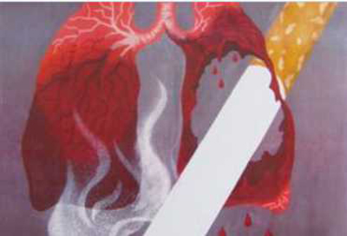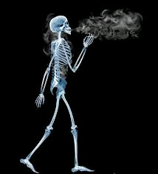
Ảnh: Internet.
III. Lời khuyên dành cho những ai hút thuốc lá
Ở nước ta, mỗi năm có 40.000 người tử vong vì các bệnh có liên quan đến thuốc lá và 33 triệu người không hút thuốc bị ảnh hưởng do hít khói thuốc thụ động. Nhằm tăng cường bảo vệ sức khỏe cho những người không hút thuốc lá, hạn chế ảnh hưởng của khói thuốc lá nơi công cộng, Chính phủ đã ban hành Nghị định 45/2005 NĐ-CP, ngày 06 tháng 4 năm 2005 quy định về xử phạt hành chính trong lĩnh vực Y tế, theo đó sẽ phạt cảnh cảnh cáo hoặc phạt tiền từ 50.000 đồng đến 100.000 đồng đối với một trong các hành vi sau đây:
- Hút thuốc lá, thuốc lào ở nơi công cộng như: trong rạp hát, rạp chiếu phim, phòng họp, phòng làm việc, bệnh viện, thư viện, phòng đợi của nhà ga, bến xe, sân bay, bến cảng, trên các phương tiện giao thông công cộng hoặc ở những nơi công cộng khác có quy định cấm.
- Bán thuốc lá, thuốc lào cho trẻ em dưới 16 tuổi. Thiết thực thực hiện nếp sống văn minh nơi công cộng, góp phần nâng cao chất lượng sống, mỗi chúng ta hãy tự giác thực hiện không hút thuốc trong nhà, nơi làm việc và những nơi công cộng bị cấm hút thuốc lá. không hút nơi có trẻ em và người già, nhắc nhở người khác khi hút thuốc nơi công cộng.
Lợi ích đối với sức khoẻ khi bỏ thuốc lá: Cơ thể sẽ không còn tích luỹ chất độc, loại trừ nguyên nhân và điều kiện gây các bệnh đã nêu trên. Nếu bỏ thuốc trước tuổi 50 sẽ giảm 50% nguy cơ tử vong do bệnh tim mạch sau khi bỏ thuốc được 1 năm, giảm 50% nguy cơ mắc bệnh ung thư phổi.
IV. Những điều đáng nhớ
Vì một cộng đồng không khói thuốc! Vì sức khỏe của mỗi người. Vì tương lai con em chúng ta.
Các thầy và các bạn sinh viên nam hãy bỏ thuốc lá ngay từ bây giờ và đừng.
- Đừng hút thuốc lá trong nhà, phòng làm việc.
- Đừng hút thuốc lá nơi công cộng.
- Đừng hút thuốc lá trước mặt trẻ em.
- Đừng mời hoặc nhận thuốc lá từ bạn bè, đồng nghiệp.
Và Hãy:
- Hãy giảm hút thuốc lá.
- Hãy cai nghiện thuốc lá.
- Hãy kiên quyết nói không với thuốc lá khi chưa từng hút.
- Hãy để môi trường xung quanh không khói thuốc lá.

